Proyecto Cupi2 | ISIS-1204 Algorítmica y Programación  Descripción
Ejercicio: | n10_editorDiagramaFlujo
Autor:
Fecha:

Enunciado

Se desea construir un editor de diagramas de flujo. Este editor debe manejar todos los elementos a partir de los cuales se especifican los diagramas de flujo, esto incluye los elementos de inicio, fin, entrada, proceso, decisión y salida. Adicional a estos debe permitir conectar los diferentes elementos para indicar el flujo a seguir. Es importante tener en cuenta que cuando se realice una conexión desde un elemento de decisión se debe ofrecer al usuario la posibilidad de seleccionar si se trata de un caso cuando se cumple la condición o no.

Las opciones que debe ofrecer el programa son: (1) agregar un nuevo elemento al diagrama (Inicio, Fin, Entrada, Proceso, Decisión o Salida) (2) seleccionar uno de los elementos que hacen parte del diagrama, (3) eliminar un elemento seleccionado, (4) Mover un elemento seleccionado, (5) cambiar el texto asociado con el elemento seleccionado, (6) salvar el diagrama en un archivo y (7) cargar de un archivo el diagrama.
Es importante que cada vez que el usuario vaya a salir del programa sin haber salvado su trabajo o cuando vaya a cargar un nuevo diagrama sin haber hecho persistir las modificaciones del actual, el editor le pregunte al usuario si desea salvar antes de continuar.
La persistencia se debe hacer en archivos secuenciales de texto, utilizando para esto cualquier formato decidido por el programador, pero permitiendo que los archivos se puedan visualizar y modificar desde un editor de texto. Esto puede facilitar en algunos casos la creación de dibujos desde un programa.
La principal restricción del editor es que debe estar construido de manera que sea fácilmente extensible, con nuevos elementos y nuevos requerimientos funcionales. Los elementos del modelo conceptual con el que se construya el editor deben estar desacoplados entre sí y ser en lo posible reutilizables.

Interfaz

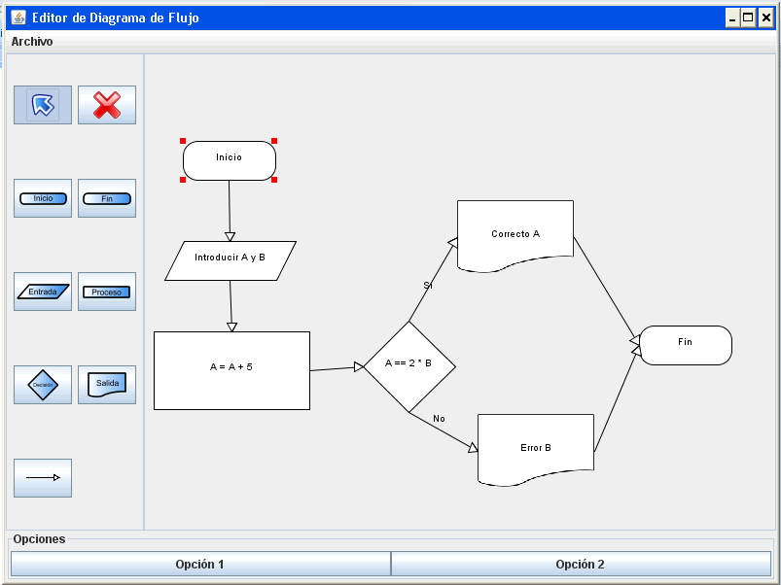

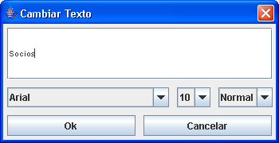

Elementos
Nombre | Representación gráfica
FORMAS BÁSICAS

Inicio

Fin

Entrada | 
Proceso

Decisión | 
Salida | 
CONECTORES

Conexión

Esquema de persistencia
Se describe a continuación el formato del archivo con el que el editor guarda un diagrama:
El formato del archivo es:
<número de elementos>
<tipo de forma básica>
<x1>;<y1>;<x2>;<y2>
<fuente texto>;<estilo texto>;<tamaño texto>
<texto>
<tipo de conector>
<x1>;<y1>
<x2>;<y2>
<texto del conector>

Donde:
- La línea inicial indica el número de elementos contenidos en el archivo. De ahí en adelante hay 4 líneas por cada elemento
- Cada Forma básica está descrita como sigue:
- La primera línea indica el tipo de la forma básica. Puede ser: INICIO, FIN, ENTRADA, PROCESO DATOS, DECISION o SALIDA DE INFORMACION.
- La segunda línea indica las coordenadas x1, y1, x2, y2 las cuales son las coordenadas del punto superior izquierdo y del punto inferior derecho donde se va a ubicar el elemento. Las coordenadas están separadas por “;”.
- La tercera línea indica los atributos de la fuente usada para mostrar el texto. La primera parte indica el nombre de la fuente, la segunda indica el estilo (usando las constantes definidas en la clase java.awt.Font) y la tercera indica el tamaño de la fuente.
- La cuarta línea contiene el texto que describe el elemento, para el caso de inicio y fin esta línea se encuentra vacía

- Si el elemento guardado es un conector, las líneas siguientes a la inicial se describen así:
- La primera línea indica que es una conexión con el texto CONEXION.
- La segunda línea indica las coordenadas x, y de la forma básica de la cual inicia el conector. Las coordenadas están separadas por “;”.
- La tercera línea indica las coordenadas x, y de la forma básica a la cual llega el conector. Las coordenadas están separados por “;”.
- La cuarta línea indica el texto de la conexión este solo puede ser SI, NO o vacío

Un ejemplo de este archivo es:
7
INICIO
91;77;186;117
Arial;0;10

FIN
451;116;546;156
Arial;0;10

ENTRADA
131;217;265;257
Arial;0;10
Ingresar valor A
SALIDA DE INFORMACION
335;233;455;308
Arial;0;10
Imprimir valor A
CONEXION
138;97
198;237

CONEXION
198;237
395;270

CONEXION
395;270
498;136

Los sistemas de coordenadas
A continuación se exponen varios detalles útiles para el desarrollo del proyecto
- Todas las unidades y medidas en el proyecto están dadas en pixeles.
- Java2D dibuja sobre una superficie de pixeles, cuya dimensión depende del panel en donde se esté dibujando
- El origen de coordenadas se encuentra en la posición(0,0) que está situado en la esquina SUPERIOR IZQUIERDA de la superficie de dibujo
- La primera coordenada se refiere a la FILA del píxel con el cual está trabajando. Es creciente HACIA ABAJO.
- La segunda coordenada se refiere a la COLUMNA del píxel con el cual se está trabajando. Es creciente hacia la derecha
- Todo esto se ilustra en la figura siguiente:
(0,0)
(5,5)
(10,15)
- Deben tener esto muy en cuenta, pues en el código las variables de las coordenadas se llaman (x,y), que “inducen” a pensar en un plano cartesiano, que tiene el origen en la esquina inferior izquierda, la primera coordenada es creciente hacia la derecha y la segunda coordenada es creciente hacia arriba

